ВАРИАНТ 1
Задача 1
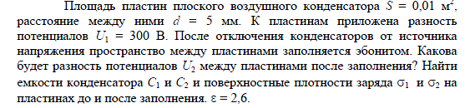

Задача 2
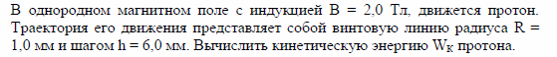

Задача 3
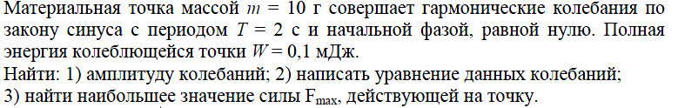

Задача 4
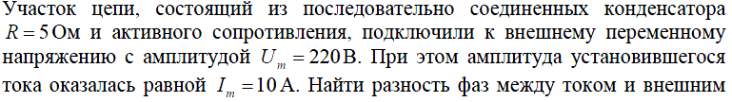

Задача 5
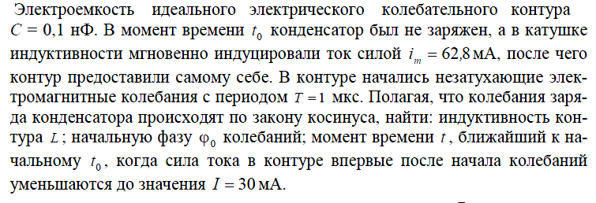

Задача 6
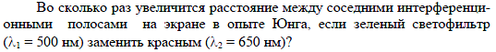

Задача 7
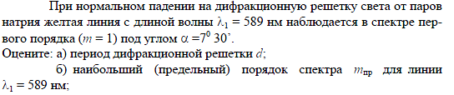
Задача 8

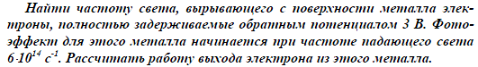

Задача 9

Задача 10
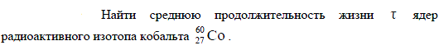
Период полураспада равен 5,3 года.

